

Samsung predstavlja novi prijenosni disk SSD T5 EVO s
kapacitetom od 8 TB u kompaktnom dizajnu

Isporučuje do 3,8 puta veću brzinu u usporedbi s vanjskim HDD diskom te štiti podatke pri padu s visine do dva metra

SEUL, Koreja – 14. studenoga 2023. – Samsung Electronics Co., Ltd., svjetski predvodnik u naprednoj tehnologiji poluvodiča danas je predstavio T5 EVO, lagani i prijenosni SSD vanjski disk s do 8 terabajta (TB) kapaciteta, što je najveći kapacitet prijenosnih SSD diskova trenutačno na tržištu. Osim tolikog kapaciteta, T5 EVO isporučuje i iznimno velike brzine u kompaktnom i izdržljivom dizajnu kao vrhunsko i svestrano SSD rješenje.

„Za potrošače koji žele zamijeniti tradicionalne tvrde diskove (HDD), T5 EVO, s najvećim kapacitetom na tržištu, brzinom i izdržljivosti u kompaktnom dizajnu koji stane na dlan ruke, inovativan je novi način pohrane podataka na vanjskom disku”, rekao je Hangu Sohn, korporativni potpredsjednik tima za proizvode za memoriju tvrtke Samsung Electronics. „T5 EVO nastao je kako bi zadovoljio potrebe širokog raspona potrošača s različitim stilovima života. Njegov kapacitet do 8 TB, velike brzine, kompaktni dizajn i zaštita podataka od vanjskih utjecaja prikladni su za korisnike koji žele pohraniti podatke i pristupiti im bilo kada i bilo gdje.”

Budući da se temelji na pogonu USB 3.2 Gen 1, T5 EVO prenosi podatke do 3,8 puta brže nego vanjski disk HDD te isporučuje maksimalne performanse zahvaljujući brzinama sekvencijalnog čitanja i pisanja do 460 megabajta u sekundi (MB/s), što olakšava prijenos velikih datoteka.

Poboljšana prenosivost i ergonomski dizajn

Model T5 EVO je „ergonomski kompaktan i lagan”. Prijenosni SSD disk izrađen je tako da pruži novo iskustvo s ergonomskim dizajnom koji po prvi puta odstupa od veličine posjetnice, ali zadržava kompaktnost i lakoću. Širine je 95 mm, duljine 40 mm i debljine 17 mm, što znači da potrošači dobivaju prijenosni uređaj za pohranu od 8 TB koji je dovoljno malen da stane u jednu ruku. Ova kombinacija kompaktne veličine i velike memorije korisnicima osigurava veće brzine, odgovarajući kapacitet i manje, laganije kućište u usporedbi s vanjskim HDD diskom. Pozorno je dizajniran kako bi težio 102 grama, zbog čega stvara osjećaj povjerenja u čvrstoću.

T5 EVO ima crno kućište i sivi prsten od titana, pa izgleda vrhunski i elegantno u kombinaciji sa sličnim bojama te se prirodno uklapa u okruženje pored drugih središnjih uređaja u sivoj boji. T5 EVO jednostavno se pričvršćuje na bilo koju torbu ili kovčeg zahvaljujući metalnom prstenu. Nadalje, metalno kućište i gumirana površina osiguravaju dodatnu zaštitu od vanjskih utjecaja, uključujući i padove s visine do dva metra.

Pohranite milijune fotografija i pjesama na brz i jednostavan način

Iako je T5 EVO praktično dizajniran, kapacitet nije ugrožen. T5 EVO može pohraniti do 8 TB podataka, primiti velike datoteke, videozapise visoke razlučivosti, fotografije i igre, pa je pogodan za rad i igru. T5 EVO od 8 TB može pohraniti više od 2 milijuna fotografija od 3,5 megabajta (MB), 1,8 milijuna glazbenih datoteka od 4 MB ili 3500 videozapisa od 2 gigabajta (GB).

Prioritet je sigurnost omogućena toplinskom zaštitom

Na novom prijenosnom SSD disku najvažnija je sigurnost, koju omogućava tehnologija toplinske zaštite i sigurnost podataka koja se postiže enkripcijom na tvrdom disku. Samsungova tehnologija dinamičke toplinske zaštite Dynamic Thermal Guard štiti od pregrijavanja i održava optimalnu radnu temperaturu u skladu s međunarodnom normom za sigurnost IEC 62368-1. Štoviše, prijenosni SSD disk podržava normu za 256-bitnu naprednu hardversku enkripciju Advanced Encryption Standard (AES), čime korisnicima daje sigurnost i povjerenje pri pohrani podataka.

Opsežna kompatibilnost za široki raspon korisnika

T5 EVO kompatibilan je s raznim operativnim sustavima i središnjim uređajima, kao što su macOS®, Windows®, pametni telefoni / tableti i igraće konzole. T5 EVO dolazi sa softverom Samsung Magician koji ima sveobuhvatan skup značajki za upravljanje pogonom, uključujući provjeru zdravlja pogona u stvarnom vremenu, stvarnu funkciju provjere vjerodostojnosti, referentne vrijednosti performansi i ažuriranje firmvera.

T5 EVO dostupan je u veličinama od 2 TB, 4 TB i 8 TB te dolazi s USB kabelom s priključkom C na C i uključuje trogodišnje ograničeno jamstvo. Od danas, T5 EVO dostupan je u cijelom svijetu. Za više informacija posjetite https://samsung.com/portable-ssd.

# # #

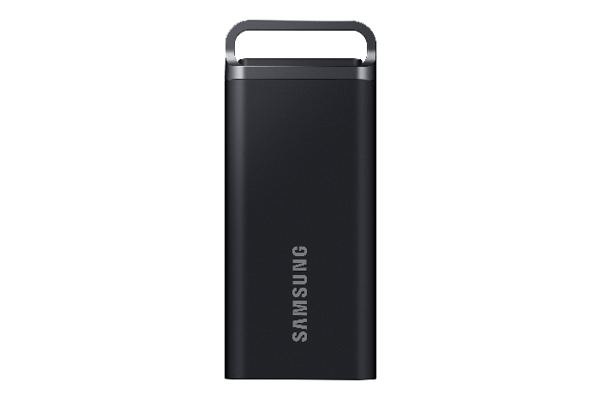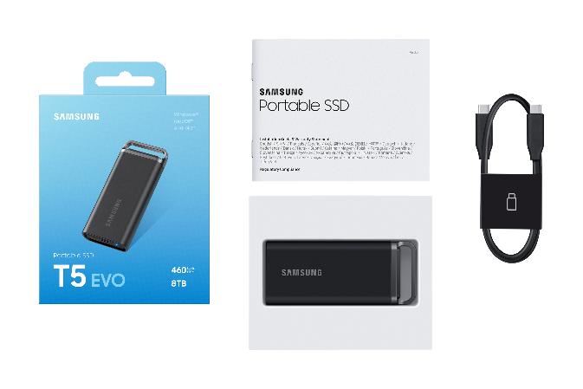
Specifikacije za prijenosni SSD disk T5 EVO
Sučelje | USB 3.2 Gen 1 (5 Gbps)
Informacije  o hardveru | Kapaciteti ¹⁾ |  | 2 TB | 4 TB | 8 TB
Informacije  o hardveru | Dimenzije ²⁾ |  | 40 x 95 x 17 mm
Informacije  o hardveru | Težina ²⁾ |  | 102 grama
Performanse | Sekvencijalno čitanje ³⁾ |  | Do 460 MB/s
Performanse | Sekvencijalno pisanje ³⁾ |  | Do 460 MB/s
Izdržljivost | Otpornost na pad ⁴⁾ |  | Do 2 m
Sigurnost | Enkripcija |  | 256-bitna hardverska enkripcija AES
Sigurnost | Softver ⁵⁾ |  | Softver Samsung Magician
Kompatibilnost | Operativni sustav ⁶⁾ |  | Windows®, macOS®, Android™
Kompatibilnost | Uređaj ⁶⁾ |  | Računala, prijenosna računala, tableti, pametni telefoni
Pouzdanost | Temperatura ⁷⁾ | Radna | od 0 °C do 60 °C
Pouzdanost | Temperatura ⁷⁾ | U mirovanju | Od –40 °C do 85 °C
Pouzdanost | Vlažnost |  | Od 5 % do 95 % bez kondenzacije
Pouzdanost | Udar | U mirovanju | 1500 G, trajanje: 0,5 ms, 3 osi
Pouzdanost | Vibracije | U mirovanju | 20 ~ 2000 Hz, 20 G
Certifikati |  |  | CE, BSMI, KC, VCCI, RCM, FCC, IC, UL, TUV, CB, EAC, UKCA, BIS
RoHS usklađenost |  |  | RoHS 2
Jamstvo ⁸⁾ |  |  | Tri (3) godine ograničenog jamstva
1) 1 GB = 1 000 000 000 bajtova, 1 TB = 1 000 000 000 000 bajtova. Vaše računalo može prikazati manji kapacitet ako se uporabi drugačija norma mjerenja.
2) Stvarna težina i veličina proizvoda mogu varirati ovisno o kapacitetu proizvoda i načinu mjerenja.
3) Maksimalna brzina prijenosa podataka mjeri se na temelju Samsungovih internih normi ispitivanja sa zatvorenim kabelom. Performanse mogu varirati ovisno o konfiguraciji središnjeg računala, kabela i korisničkog sustava.
4) Na temelju internog ispitivanje udara uslijed slobodnog pada koji je proveden u kontroliranim uvjetima. Otpornost na pad može varirati ovisno o stvarnim uvjetima u okruženju. Šteta nastala padom nije obuhvaćena jamstvom.
* Uvjeti ispitivanja: Uređaj je pao slobodnim padom na metalnu ploču s 2 metra visine.
** Nema jamstva ni za kakva fizička oštećenja proizvoda, uključujući savijanje ili deformaciju prstena.
5) Softver Samsung Magician dostupan je za operativne sustave Windows®, macOS® i Android™. Potreban je operativni sustav Windows® 7 i noviji, macOS® High Sierra (10.13.6) i noviji ili Android™ 5.1 (Lollipop) i noviji. Starije verzije operativnih sustava Windows®, macOS® i Android™ možda neće biti podržani.
6) Kompatibilnost sa središnjim uređajima može varirati. Neki operativni sustavi mogu zahtijevati ponovno formatiranje uređaja T5 EVO. T5 EVO kompatibilan je sa starijim verzijama pogona USB 3.1, USB 3.0 i USB 2.0
7) Tc se mjeri na najtoplijoj točki na kućištu. Za ispravan rad preporučuje se dovoljan protok zraka pri radu s većim opterećenjem u okviru radne temperature uređaja.
8) Za dodatne informacije o jamstvu posjetite https://semiconductor.samsung.com/consumer-storage/support/warranty

O tvrtki Samsung Electronics Co., Ltd.
Samsung nadahnjuje svijet i oblikuje budućnost transformativnim idejama i tehnologijama. Tvrtka postavlja nove standarde u svijetu televizora, pametnih telefona, nosivih uređaja, tableta, digitalnih uređaja, mrežnih sustava i memorije, sustava LSI, rješenja za poluvodičke čipove i LED. Za najnovije vijesti posjetite Samsung Newsroom na news.samsung.com.

